法 律 科 技 · 产 品 需 求 文 档
法悟空
法律服务 App 产品需求文档（PRD）
把找律师，做成像「打车」一样简单
文档版本 | V1.0（评审稿）
撰写日期 | 2026 年 10 月 30 日
产品负责人 | 产品部 · 法悟空项目组
适用端 | iOS / Android App（V1.0 不含小程序与 Web）
关联材料 | Mockplus 原型 5 屏、可交互 Demo、转化漏斗与流程说明
文档状态 | 内部评审，待研发 / 设计 / 法务三方确认
修订记录
表 0-1 文档修订历史
版本 | 日期 | 修订人 | 修订说明
V0.1 | 2026-09-18 | 产品部 | 基于行业调研与用户访谈形成初稿，明确产品方向与核心场景
V0.5 | 2026-10-09 | 产品部 | 完成 5 屏原型与信息架构，补充订单状态机与异常分支
V1.0 | 2026-10-30 | 产品部 | 补齐 12 条编号需求、验收标准、指标口径、版本规划与风险清单，形成可评审版本
目 录
1 文档说明 5
1.1 编写目的 5
1.2 读者对象 5
1.3 术语与缩写 5
1.4 参考材料 6
2 项目背景 7
2.1 现状与核心痛点 7
2.2 用户旅程中的断点 7
2.3 机会判断 8
2.4 竞品与差异化 8
3 产品定位与目标 9
3.1 一句话定位 9
3.2 目标用户 9
3.3 产品目标与非目标 10
3.4 北极星指标与阶段目标 10
4 版本范围与规划 11
4.1 V1.0 范围 11
4.2 版本路线 11
4.3 里程碑 11
5 信息架构 13
5.1 导航结构 13
5.2 页面清单 13
6 功能需求 15
6.1 需求总表 15
6.2 首页与分类（FR-01） 16
6.3 找律师与筛选（FR-02、FR-03） 16
6.4 律师详情（FR-04） 16
6.5 咨询下单（FR-05） 17
6.6 支付（FR-06） 17
6.7 订单与状态机（FR-07） 17
6.8 消息与聊天（FR-08） 17
6.9 评价（FR-09） 18
6.10 个人中心（FR-10） 18
6.11 律师入驻与后台（FR-11） 18
6.12 营销（FR-12） 19
7 核心流程 20
7.1 用户咨询主流程 20
7.2 订单状态机 20
7.3 律师入驻与质量考核 21
8 页面与原型 22
8.1 原型总览 22
8.2 关键页面说明 22
8.3 Demo 覆盖范围与演示脚本 23
9 数据指标与埋点 24
9.1 转化漏斗 24
9.2 关键指标（KPI） 24
9.3 关键埋点 25
10 非功能需求 26
10.1 性能与体验 26
10.2 兼容性与可用性 26
10.3 安全与合规 26
10.4 可运营性 27
11 风险与应对 28
12 上线与验收 29
12.1 验收清单 29
12.2 灰度与回滚 29
12.3 上线后观察 29
附录 A 演示数据 30
附录 B 优先级说明 31

提示：目录为 Word 域，若页码未显示，请全选后按 F9 更新域。

1 文档说明

1.1 编写目的
本文档定义「法悟空」法律服务 App V1.0 的产品范围、功能规则、交互流程、数据指标与验收标准，作为设计、研发、测试、法务与运营的共同依据。文档只描述「做什么、为什么做、做到什么程度」，不描述具体技术实现方案。

1.2 读者对象
表 1-1 读者与关注重点
读者 | 关注重点
设计与研发 | 功能清单、页面结构、业务规则、状态机与异常分支
测试 | 每条需求的验收标准、边界条件与异常场景
法务与合规 | 律师资质核验、资金流转、隐私与内容合规要求
运营 | 供给准入标准、服务质量考核、活动与优惠规则
管理层 | 产品定位、目标指标、版本节奏与风险评估

1.3 术语与缩写
表 1-2 术语表
术语 | 说明
案件类型 | 用户语言下的法律需求分类，如婚姻家庭、租赁纠纷、劳动工伤、合同事务
服务包 | 标准化的咨询商品，V1.0 包含图文咨询、电话咨询、预约面谈三档
起步价 | 律师图文咨询的最低报价，用于列表页比价展示（如 ¥39.9 起）
FR | Functional Requirement，功能需求编号
P0 / P1 / P2 | 需求优先级：P0 必做（阻塞上线）、P1 应做（本期尽量）、P2 可做（后续迭代）
北极星指标 | 周有效付费咨询订单数：完成支付且律师 48 小时内实际响应的订单，按周去重
有效响应 | 订单支付后律师在会话中发出首条实质性回复，且 48 小时内未超时

1.4 参考材料
- 《法悟空》Mockplus 原型 5 屏（首页、找律师、消息、我的订单、我的）
- 原稿导出 PDF 与工程文件（随项目交付，可用于还原与二次修改）
- 可交互 Demo（按原型 1:1 还原，含下单、支付、聊天、评价全流程）
- 行业调研与 12 位潜在用户访谈记录（内部材料，未随文档发布）

2 项目背景

2.1 现状与核心痛点
遇到租房押金、劳动工伤、婚姻财产、合同违约这类问题，用户的第一反应往往不是找律师，而是「先上网搜搜」「问问朋友」。不是没有需求，而是决策成本太高：不知道找谁、不知道多少钱、不知道过程靠不靠谱。
表 2-1 三类核心痛点
痛点 | 具体表现 | 对用户的影响
信息不对称：不知道该找谁 | 律师数量多、专业方向差异大，列表通常按律所或职级排列，而非按案件类型 | 用户无法判断「我的案子该找哪类律师」，只能依赖熟人推荐或逐个试错
价格不透明：怕被「宰」 | 咨询费、代理费口径不一，缺少可比价的标准化服务包 | 沟通前无法建立预算预期，大量用户在问价阶段流失
过程无留痕：服务不可追溯 | 以电话和线下沟通为主，服务进度、承诺事项缺少记录 | 出现纠纷时用户缺少维权依据，平台也难以介入仲裁

2.2 用户旅程中的断点
表 2-2 用户决策旅程与断点
阶段 | 用户行为 | 当前断点 | 产品应对
STEP 1 遇到问题 | 焦虑、怕花钱，先自我判断严重程度 | 不知道这算不算「法律问题」 | 用场景化分类代替法条分类，降低识别门槛
STEP 2 搜索 / 问朋友 | 搜索引擎、社交媒体、熟人咨询 | 信息混乱，结论相互矛盾 | 提供按案件类型的专业律师，替代碎片信息
STEP 3 比价看评价 | 对比价格、资历、评价 | 报价口径不一致，无法横向比较 | 三档标准化服务包 + 列表页起步价展示
STEP 4 在线咨询 | 先问一句，验证专业度 | 缺少低门槛的试探入口 | ¥39.9 起的图文咨询，先问一句再决定
STEP 5 下单支付 | 确认服务与价格后付款 | 担心付款后不响应、不履约 | 订单留痕 + 48 小时未响应可退
STEP 6 服务与评价 | 评价、复购、推荐 | 缺少评价沉淀，口碑难以复用 | 一单一评，好评率回写列表与详情页

2.3 机会判断
- 需求侧：租房、劳动、婚姻、合同类法律需求高频且标准化程度相对较高，适合用产品化方式承接。
- 供给侧：大量青年律师与中小律所缺少稳定获客渠道，愿意用「明码标价 + 平台派单」换取案源。
- 习惯侧：年轻用户已习惯在平台上比价、下单、评价，法律服务具备被「电商化」的条件。
结论：以「案件类型」为索引重构找律师路径，用透明定价降低决策成本，用订单与聊天留痕建立信任。

2.4 竞品与差异化
表 2-3 主要替代方案对比
对比维度 | 传统线下律所 | 法律问答社区 | 综合电商法律服务 | 法悟空
价格透明度 | 低，需电话或面谈询价 | 免费但结论不具约束力 | 较高，但同质化严重 | 高：三档标准化服务包，列表页直接展示起步价
匹配效率 | 依赖熟人推荐与地理位置 | 按问题热度，不按专业方向 | 按销量排序，专业匹配弱 | 按案件类型索引，标签与分类双层匹配
过程留痕 | 线下为主，口头承诺 | 无交易与履约记录 | 有订单，但沟通多发生在站外 | 站内聊天 + 订单状态机全留痕
服务保障 | 无平台介入 | 无履约责任 | 部分平台提供退款 | 48 小时未响应可退，平台介入售后

3 产品定位与目标

3.1 一句话定位
一个「可按价筛选」的法律服务交易入口：不做法律百科，也不做律所官网，而是把「找律师」这件非标服务，拆成可比较、可下单、可评价的标准商品。
表 3-1 三条差异化
差异化 | 说明
差异化一：价格前置 | 列表页直接展示「¥xx / 次起」，详情页给出图文 / 电话 / 面谈三档报价，用户沟通前即可建立预算，降低询价流失。
差异化二：案件类型索引 | 首页以婚姻家庭、租赁纠纷、劳动工伤、合同事务四大高频场景切入，而非按律所或职级罗列，降低「我该找谁」的门槛。
差异化三：过程可追溯 | 咨询在平台内完成，聊天记录、订单状态、服务承诺全部留痕；既保护用户，也作为平台处理纠纷的依据。

3.2 目标用户
把「法律需求」翻译成用户能理解的场景语言，而不是法条语言。四类人群的付费能力与决策动机差异明显，但都希望在小额、高频、低门槛的咨询里先获得确定性。
表 3-2 四类核心用户画像
用户 | 典型画像 | 核心诉求 | 预算 | 决策关键
林然 · 28 岁 | 一线城市白领 / 租房  「押金被扣了 5000，值不值得请律师？」 | 低成本判断是否值得起诉 | 100 元以内 | 响应速度、结论明确
陈静 · 35 岁 | 家庭用户 / 婚姻财产  「不想让身边人知道，需要靠谱又保密。」 | 财产分割与抚养权方案 | 500～2000 元 | 隐私、专业度、共情
王强 · 32 岁 | 小微企业主 / 合同债务  「合同要得急，今天必须有人帮我看。」 | 合同审查、催收方案 | 按次付费，可复购 | 效率、可开发票
张建国 · 45 岁 | 下沉市场 / 劳动工伤  「流程不懂，怕被中介忽悠。」 | 工伤认定与赔偿标准 | 价格敏感 | 价格透明、步骤清晰

3.3 产品目标与非目标
表 3-3 本期目标与非目标
类型 | 内容
产品目标 | 让用户 3 分钟内完成「选类型 → 看律师 → 下单」三步，并按目标转化率完成首次付费咨询。
业务目标 | 把低频的「打官司」需求，转化为高频的「先问一句」小额咨询，形成复购。
平台目标 | 建立律师服务质量的量化评价体系，用订单与好评率驱动供给侧优胜劣汰。
非目标 | V1.0 不做诉讼代理撮合、不做法律文书自动生成、不做法律百科内容库、不做企业版与多城市加盟。

3.4 北极星指标与阶段目标
北极星指标：周有效付费咨询订单数。只统计「完成支付且律师 48 小时内实际响应」的订单，避免用曝光或注册量自嗨式规模化。
表 3-4 阶段目标（示意值，非真实业务数据）
阶段 | 时间 | 周有效订单 | 关键动作
冷启动 | 上线 0～1 个月 | 30 单 / 周 | 聚焦 2 城 3 品类，邀请制引入 30 位律师
验证期 | 上线 2～3 个月 | 120 单 / 周 | 跑通支付与评价闭环，验证响应率与好评率
放大期 | 上线 4～6 个月 | 400 单 / 周 | 扩展至 5 城 6 品类，启动优惠与复购运营

4 版本范围与规划

4.1 V1.0 范围
V1.0 只做「能下单、能沟通、能评价」的最小闭环，把复杂的分账、会员、企业服务放到后面，避免第一版就做重。
表 4-1 V1.0 做与不做
本期做（In Scope） | 本期不做（Out of Scope）
- 首页分类 + 律师列表 + 律师详情  - 三档咨询报价与下单支付  - 订单状态机（待付款 / 待评价 / 已完成）  - 站内聊天 + 快捷提问  - 评价与好评率回写  - 个人中心与律师入驻入口 | - 优惠券、首单立减、邀请有礼等营销玩法  - 退款 / 售后工单与平台仲裁  - 律师工作台、接单提醒与结算分账  - AI 法律问答、文书生成  - 企业版、多城市运营与加盟体系  - 小程序、Web 端与开放平台

4.2 版本路线
表 4-2 版本规划
版本 | 主题 | 关键能力 | 成功标准
V1.0 | 最小可用闭环 | 首页分类、律师列表与详情、三档报价、下单支付、订单状态机、站内聊天、个人中心与入驻入口 | 支付成功率 ≥ 78%，30 分钟响应率 ≥ 90%
V1.1 | 体验与供给治理 | 评价晒单与标签化好评、退款与售后工单、律师工作台与接单提醒、优惠券与首单立减、举报与平台介入仲裁 | 完单率 ≥ 92%，售后 48 小时处理率 ≥ 95%
V2.0 | 效率与规模化 | AI 法律问答预诊、案件进度跟踪与材料清单、企业版（合同审查包年）、多城市供给分层运营 | 30 日复购率 ≥ 18%，单城供给密度达标

4.3 里程碑
表 4-3 V1.0 里程碑计划
里程碑 | 交付物 | 时间 | 验收方式
M1 需求冻结 | PRD V1.0 + 原型 5 屏 | T+0 | 设计、研发、法务三方评审通过
M2 视觉与交互 | 高保真视觉稿 + 交互标注 | T+1 周 | 走查关键页面与异常态
M3 功能联调 | 可点击 Demo 对应的真实接口版本 | T+4 周 | 12 条 P0 需求全部通过验收
M4 测试与合规 | 测试报告、资质核验方案、支付合规确认 | T+5 周 | P0 缺陷清零，法务签字
M5 灰度上线 | 2 城上线包 + 数据看板 | T+6 周 | 周有效订单达 30 单，崩溃率 < 0.3%

5 信息架构

5.1 导航结构
底部导航固定为「首页 / 发现（找律师）/ 消息 / 我的」，中间「+」承载高频的快速咨询；订单作为独立页从「我的」进入，避免与消息混淆。
表 5-1 一级入口与内容
编号 | 入口 | 核心内容 | 入口说明
01 | 首页 | 城市定位、四大案件分类、推荐律师、活动 Banner | 默认落地页，承接自然流量与投放
02 | 找律师（发现） | 多维筛选（类型 / 价格 / 综合）、律师列表、律师详情、服务报价与下单 | 由首页分类或推荐律师进入
03 | 消息 | 会话列表、单聊（文字 / 图片）、快捷提问、未读提醒 | 下单后自动建会话，含未读红点
04 | 订单 | 全部 / 待付款 / 待评价、支付与取消、评价晒单、售后入口 | 从「我的」或支付完成通知进入
05 | 我的 | 收藏 / 评价 / 浏览、成为专家（律师入驻）、设置 / 分享 / 关于、客服 | 个人资产与平台服务的集中入口

5.2 页面清单
表 5-2 V1.0 页面与需求映射
页面 | 进入路径 | 关键内容 | 对应需求
首页 | 启动 / 底部导航 | 城市、Banner、四大分类、推荐律师 3 位、首页底部导航 | FR-01
找律师列表 | 首页分类 / 推荐律师「查看全部」 | 筛选栏（类型、综合、价格、律师类型）、律师卡片列表 | FR-02、FR-03
律师详情 | 列表 / 首页卡片 | 头像、律所、擅长标签、服务次数、好评率、三档报价、简介、评价 | FR-04、FR-05
消息列表 | 底部导航 | 搜索、系统提示、会话列表（最后一条消息与时间） | FR-08
聊天页 | 会话列表 / 下单成功 | 消息气泡、快捷提问、输入框、发送、电话入口 | FR-08
我的订单 | 我的 / 支付完成 | 四个 Tab、订单卡片（状态、时间、金额、操作按钮） | FR-07、FR-09
我的 | 底部导航 | 个人资料、收藏 / 评价 / 浏览、成为专家、设置、分享、关于 | FR-10、FR-11

6 功能需求
V1.0 共 12 条编号需求，其中 P0 共 8 条（阻塞上线），P1 共 3 条，P2 共 1 条。优先级定义见附录 B。

6.1 需求总表
表 6-1 核心需求清单
编号 | 模块 | 需求描述 | 优先级 | 验收要点
FR-01 | 首页 | 按定位展示所在城市，首页呈现四大案件分类与推荐律师 | P0 | 定位失败时默认上海；分类点击可直达已筛选列表
FR-02 | 找律师 | 支持案件类型、价格排序、综合排序三类筛选，结果实时刷新 | P0 | 筛选条件可叠加；清空后回到综合排序
FR-03 | 律师列表 | 卡片展示姓名、律所、擅长标签、服务次数、好评率、起步价 | P0 | 价格右对齐高亮；标签最多 3 个，超出折叠
FR-04 | 律师详情 | 展示执业背景、擅长领域、服务与报价、用户评价 | P0 | 执业证信息需与后台审核一致
FR-05 | 咨询下单 | 提供图文咨询、电话咨询、预约面谈三种服务包 | P0 | 价格取律师配置；下单后 15 分钟内未支付自动关闭
FR-06 | 支付 | 支持微信 / 支付宝支付，展示金额与收款方 | P0 | 支付回调幂等；失败可重试且不重复扣款
FR-07 | 订单 | 覆盖待付款、待服务、待评价、已完成、已取消、售后 | P0 | 状态流转只允许按状态机定义的方向
FR-08 | 消息 | 下单后自动建立会话，支持文字、图片与快捷提问 | P0 | 未读红点与最后一条消息同步；敏感词拦截
FR-09 | 评价 | 服务完成后可对律师打分并写评价，展示在详情页 | P1 | 仅已完成订单可评价；一单一评
FR-10 | 我的 | 个人资料、收藏、浏览记录与成为专家入口 | P1 | 未登录点击需先登录
FR-11 | 律师后台 | 资质提交、审核、接单、服务记录与结算 | P1 | 执业证与实名信息双校验，未通过不可接单
FR-12 | 营销 | 优惠券、首单立减、邀请有礼 | P2 | 优惠不可叠加，需在订单页明示抵扣明细

6.2 首页与分类（FR-01）
需求描述：首页展示所在城市、活动 Banner、四大案件分类入口与 3 位推荐律师，承担「让用户 10 秒内找到入口」的职责。
业务规则：
- 城市取系统定位；未授权或定位失败时默认显示「上海市」，并允许手动切换（V1.0 仅支持 2 城）。
- 四类分类固定为婚姻家庭、租赁纠纷、劳动工伤、合同事务，点击后进入已按该类型筛选的列表页。
- 推荐律师取后台配置的推荐位，最多 3 位；无配置时按本周好评率与响应率加权排序。
- Banner 点击进入「首次图文咨询 ¥39.9 起」的快速咨询入口（复用下单流程）。
异常与边界：推荐位不足 3 位时按 2 位 / 1 位降级展示，不留空白；分类下无律师时展示空态并提供「查看全部律师」。
验收标准：定位失败默认上海；点击分类可直接进入已筛选结果，筛选标签同步显示。

6.3 找律师与筛选（FR-02、FR-03）
需求描述：列表支持按案件类型、综合排序、价格排序筛选，结果实时刷新；卡片一次性交代「是谁、擅长什么、多少钱、靠不靠谱」。
业务规则：
- 用户语言与律师标签之间存在映射：如「婚姻家庭」命中标签中的婚姻、继承；「租赁纠纷」命中租赁、买卖、合同；「劳动工伤」命中劳动、劳务、工伤；「合同事务」命中合同、买卖。映射表由运营配置，不写死在客户端。
- 综合排序默认按服务次数降序；价格排序支持升序 / 降序双态切换，切换时 Toast 提示当前方向。
- 筛选条件可叠加；切换分类不清空排序，返回首页再进入时保留上次筛选（会话内有效）。
- 卡片价格右对齐高亮，单位为「¥xx / 次起」；标签最多展示 3 个，超出折叠为「+N」。
异常与边界：无结果时展示空态文案「该分类下暂无律师，试试其他类型」；筛选后仍保留筛选栏以便快速调整。
验收标准：四类分类在演示数据下均能命中 ≥ 2 位律师；价格升 / 降序切换后首张卡片价格符合排序方向。

6.4 律师详情（FR-04）
需求描述：详情页需在首屏交代资历、擅长领域与三档报价，并提供直达下单的按钮。
业务规则：
- 展示字段：头像、姓名、执业身份、律所、擅长标签、服务次数、好评率、平均响应时长。
- 三档服务包：图文咨询（不限次数消息，48 小时内答复）、电话咨询（15 分钟一对一）、预约面谈（线下 60 分钟，含材料清单）；价格由律师配置生成，电话约为图文的 1.5 倍，面谈约为 3 倍。
- 底部固定栏展示「起步价」与「立即咨询」主按钮；点击三档服务包的「选择」等价于下单。
- 评价区展示最近 2 条评价（昵称脱敏），完整评价在 V1.1 提供列表页。
异常与边界：律师下架或暂停接单时，详情页保留信息但按钮置灰并提示「该律师暂不接单」。
验收标准：执业证信息与后台审核记录一致；三个价格与后台配置一致，误差为 0。

6.5 咨询下单（FR-05）
需求描述：用户在详情页选择服务包后生成订单，订单未支付前保留 15 分钟。
业务规则：
- 下单即生成订单号、金额、服务类型与律师信息，并在订单页「待付款」Tab 置顶展示。
- 下单成功同步创建（或复用）与该律师的会话，用户可先沟通再付款（沟通内容计入服务）。
- 15 分钟内未支付，订单自动关闭并释放律师档期；关闭前 5 分钟推送一次提醒。
- 同一律师 + 同一服务类型存在待付款订单时，不重复生成，直接跳转该订单。
异常与边界：律师档期已满时下单失败并提示「该时段已约满，可稍后重试或选择其他律师」；重复点击「立即咨询」需做幂等处理。
验收标准：连续点击 3 次仅生成 1 笔订单；15 分钟未支付订单状态自动变为「已取消」。

6.6 支付（FR-06）
需求描述：支持微信支付与支付宝支付，展示应付金额、优惠明细与收款方信息。
业务规则：
- 支付前二次确认弹层，明确展示服务类型、金额、律师与「资金由持牌支付机构代收」说明。
- 支付回调必须幂等：同一笔订单重复回调只记为一次支付成功。
- 支付成功后订单状态流转为「待服务」，客户端展示成功页并提供「去沟通」入口。
- 支付失败允许重试，不重复扣款；连续失败 3 次提示切换支付方式。
异常与边界：支付中关闭 App 时，回前台需主动查询支付结果，避免出现「已扣款但订单未更新」。
验收标准：模拟重复回调 5 次，订单仅产生 1 条支付成功记录；支付成功到订单状态更新 ≤ 3 秒。

6.7 订单与状态机（FR-07）
需求描述：订单页覆盖全部、待付款、待评价、售后四个 Tab，订单卡片展示状态、时间、律师、金额与可用操作。
业务规则：
- 状态枚举：待付款、待服务、服务中、待评价、已完成、已取消、退款中、已退款。
- 状态流转只能按状态机方向，客户端不可跳级；所有变更由服务端校验并记录操作日志。
- Tab 上的数字为角标，实时取未处理的订单数；无数据时隐藏角标。
- 删除订单仅允许已完成 / 已取消的订单，删除后不可恢复，但后台保留记录。
异常与边界：售后申请提交后进入「退款中」，退款完成流转为「已退款」；退款期间订单不可评价。
验收标准：越权流转（如待付款直接变已完成）被服务端拒绝并返回明确错误码。

6.8 消息与聊天（FR-08）
需求描述：下单自动建立会话；会话列表展示律师名称、最后一条消息与时间；聊天页支持文字、图片、快捷提问与电话入口。
业务规则：
- 未读红点与最后一条消息同步更新；进入会话即标记已读。
- 消息先本地回显再发送，失败显示红色感叹号可重发。
- 敏感词与联系方式拦截：命中后提示「为保障交易安全，请勿发送联系方式」，消息不发出。
- 快捷提问提供三条固定短语（我的情况是… / 咨询费用怎么计算 / 方便电话沟通吗）。
- 聊天记录留存不少于 3 年，作为纠纷处理依据（见第 10 章合规要求）。
异常与边界：律师 48 小时未响应时，系统在会话内置顶提示并提供「申请退款」入口（V1.1 落地工单流）。
验收标准：未读角标与列表最后一条消息一致；含手机号的消息被拦截且不进历史记录。

6.9 评价（FR-09）
需求描述：服务完成后用户可对律师打分（1～5 星）并填写评价，评价展示在律师详情页。
业务规则：
- 仅「已完成 / 待评价」状态的订单可评价，一单一评，提交后不可修改。
- 评分权重：好评率按 4 星及以上占比计算，按近 90 天滚动更新并回写列表与详情。
- 评价默认匿名展示（昵称脱敏，如「王**」）；含敏感信息的评价进入人工审核。
- 低于 3 星的差评触发运营跟进，连续差评纳入服务质量考核。
异常与边界：评价提交失败保留草稿；已评价订单再次进入展示已提交内容而非表单。
验收标准：待评价订单数等于「待评价」Tab 角标；评价后律师好评率变化可在详情页看到。

6.10 个人中心（FR-10）
需求描述：展示个人资料、收藏、评价、浏览记录，以及成为专家、设置、分享、联系我们、关于等入口。
业务规则：
- 未登录时点击任意二级入口均先唤起登录（手机号一键登录）。
- 收藏、浏览记录支持分页；浏览记录保留 90 天。
- 「成为专家」进入律师入驻资料页，提交后进入审核队列（FR-11）。
- 「分享法悟空」生成带邀请参数的分享链接（邀请奖励在 V1.1 生效）。
验收标准：未登录点击「收藏」先登录再回到原页面；入驻提交后有明确的状态反馈。

6.11 律师入驻与后台（FR-11）
需求描述：律师提交执业资质、等待审核、接单、记录服务过程并查看结算。
业务规则：
- 入驻资料：律师执业证、身份证、所属律所与执业年限；三项信息需一致。
- 审核通过后进入试运营（前 10 单），响应率与好评率达标后转正式接单。
- 工作台提供待服务订单、会话提醒、服务记录与月度结算单。
- 考核指标：30 分钟响应率、完单率、好评率、投诉率；连续两周不达标暂停接单。
异常与边界：资质核验不通过时明确告知原因（证件不清晰 / 信息不一致 / 执业范围不符），允许重新提交一次。
验收标准：未通过审核的律师无法出现在列表与推荐位，也无法接收订单。

6.12 营销（FR-12）
需求描述：V1.1 起提供优惠券、首单立减与邀请有礼，用于拉动首单转化与复购。
业务规则：优惠不可叠加，一笔订单仅可使用一张券；订单页需逐项展示原价、优惠、实付；优惠成本由平台承担，不改变律师结算金额。
验收标准：使用优惠后实付金额计算正确，退款时按实付金额退回。

7 核心流程
流程设计的关键不是画得全，而是定义清楚每一步的异常分支：未支付怎么办、律师不响应怎么办、服务不满意怎么办。

7.1 用户咨询主流程
点击路径遵循「先分类、再比价、后沟通」三段式，保证用户在任何一步都能看到价格。
表 7-1 咨询主流程步骤
步骤 | 页面 | 用户动作 | 系统响应
1 | 首页 | 进入 App，选择案件类型 | 记录来源与分类，跳转已筛选列表
2 | 找律师 | 浏览列表、切换排序、打开筛选 | 实时刷新结果并保留筛选状态
3 | 律师详情 | 查看资历、报价与评价 | 展示三档服务包与起步价
4 | 下单弹层 | 选择咨询方式并确认 | 生成待付款订单，同步建立会话
5 | 支付 | 选择微信 / 支付宝并支付 | 幂等回调，订单流转为待服务
6 | 聊天 | 描述案情、追问、发图片 | 消息送达并进入 48 小时响应计时
7 | 订单 | 确认服务完成 | 订单流转为待评价，推送评价邀请
8 | 评价 | 打分并写评价 | 好评率回写列表与详情，订单完成

7.2 订单状态机
所有状态变更由服务端校验，客户端不可跳级；异常分支与超时规则如下。
表 7-2 订单状态与迁移规则
状态 | 允许迁移到 | 触发条件 | 超时 / 异常
待付款 | 待服务、已取消 | 支付成功 / 用户取消 / 超时关闭 | 15 分钟未支付自动关闭，关闭前 5 分钟提醒
待服务 | 服务中、退款中 | 律师首次响应 / 用户申请退款 | 律师 48 小时未响应可申请退款
服务中 | 待评价、退款中 | 服务完成 / 服务不满意 | 服务周期超 7 天未完成需运营介入
待评价 | 已完成 | 用户提交评价 / 7 天自动好评 | 7 天未评价系统默认 5 星并标记「系统默认」
已完成 | （终态，可删除） | 评价完成 | 不可再次评价，不可申请退款
已取消 | （终态，可删除） | 用户取消或超时 | 释放律师档期，不产生结算
退款中 | 已退款 | 审核通过并发起退款 | 48 小时内完成审核
已退款 | （终态） | 退款到账 | 按实付金额原路退回，订单不可评价
异常分支：支付成功但订单未更新时，客户端主动查询并支持手动刷新；退款期间禁止发起评价与再次下单同一服务。

7.3 律师入驻与质量考核
供给质量是平台的生命线：资质双校验 + 试运营 + 周期性考核，不合格直接下架接单权限。
表 7-3 入驻与考核流程
步骤 | 环节 | 关键动作 | 通过标准
1 | 提交入驻资料 | 填写执业信息，上传执业证、身份证与律所证明 | 资料完整、证件清晰
2 | 资质核验 | 执业证 + 身份证 + 所属律所三重校验 | 三项信息一致
3 | 试运营 | 前 10 单限制接单品类，运营跟踪响应与评价 | 响应率 ≥ 90%，无投诉
4 | 上线接单 | 进入列表与推荐池，开放全部擅长品类 | —
5 | 服务质量考核 | 按周统计响应率、完单率、好评率、投诉率 | 连续两周不达标暂停接单并复训

8 页面与原型

8.1 原型总览
原型由 Mockplus 绘制，共 5 屏，覆盖首页、找律师、消息、我的订单与我的。下述截图与可交互 Demo 一致，Demo 按 1:1 还原并补充了律师详情、聊天等派生页面。
图 8-1 5 屏原型原稿（依次为：01 首页 / 02 找律师 / 03 消息 / 04 我的订单 / 05 我的）
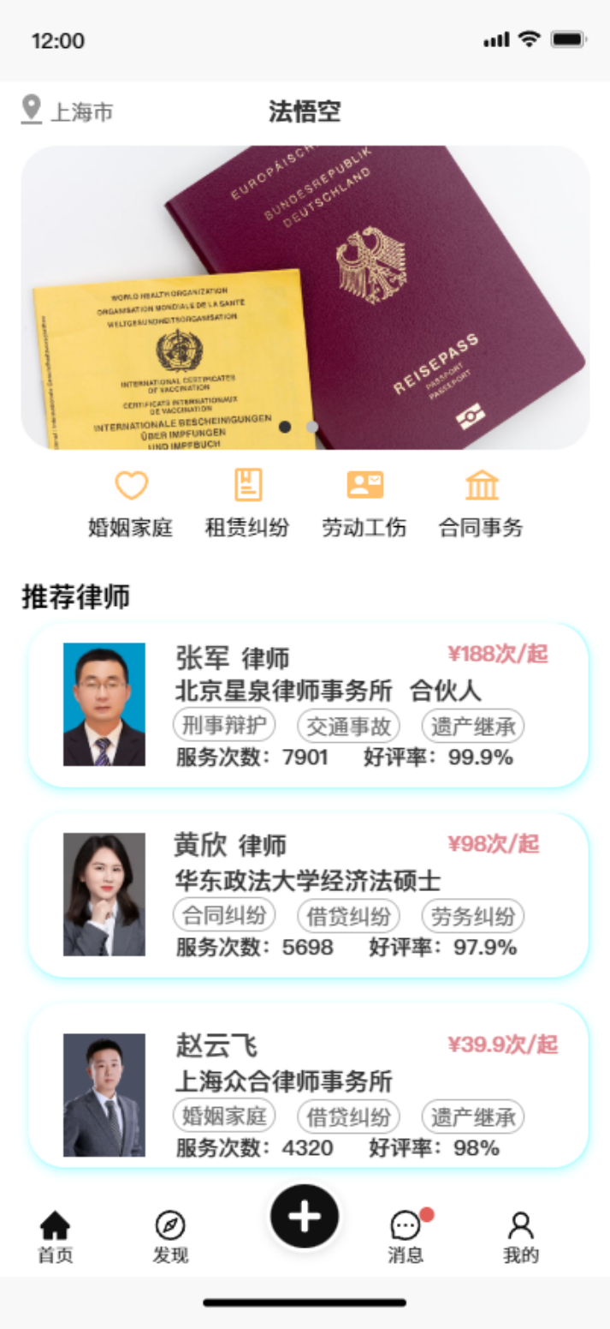  01 首页：分类入口 + 推荐律师 | 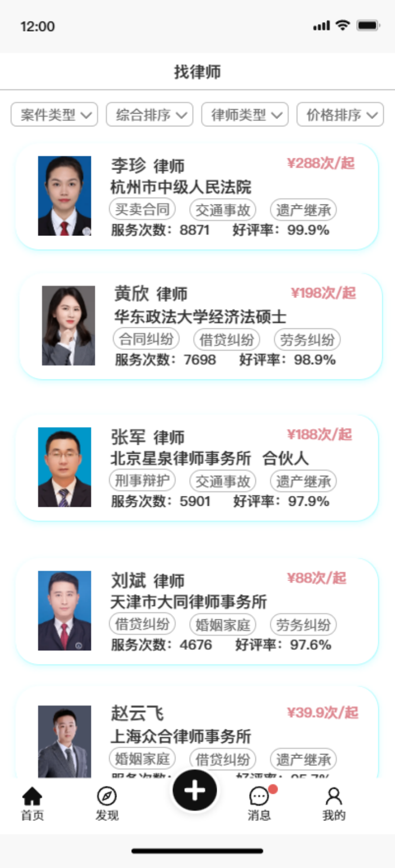  02 找律师：四维筛选 + 律师列表 | 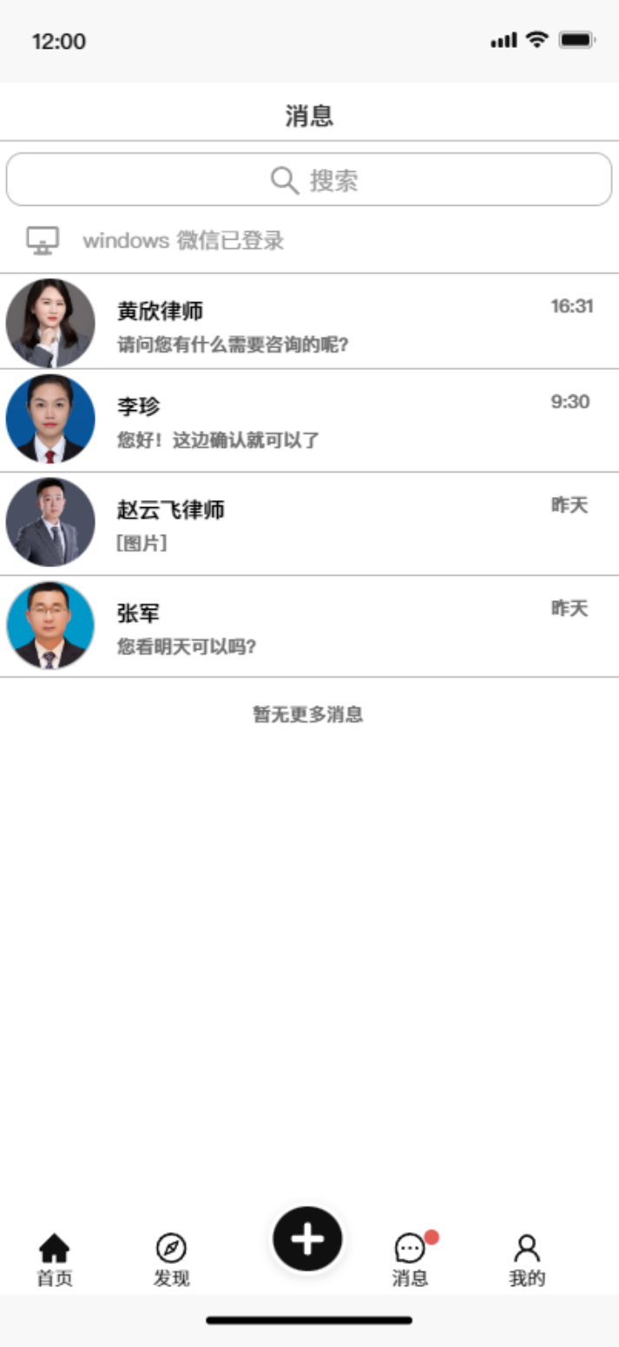  03 消息：会话列表与未读提醒
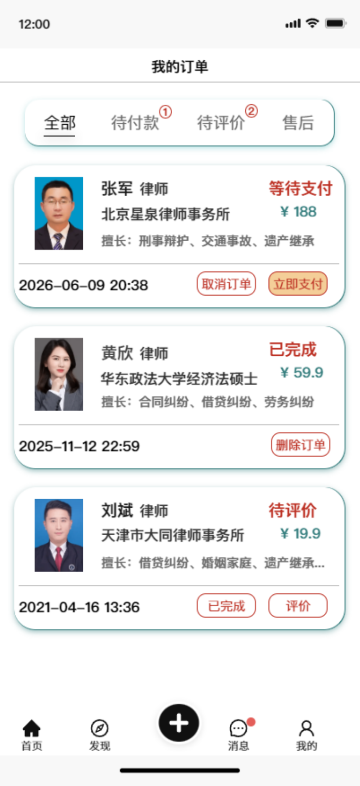  04 我的订单：全生命周期状态 | 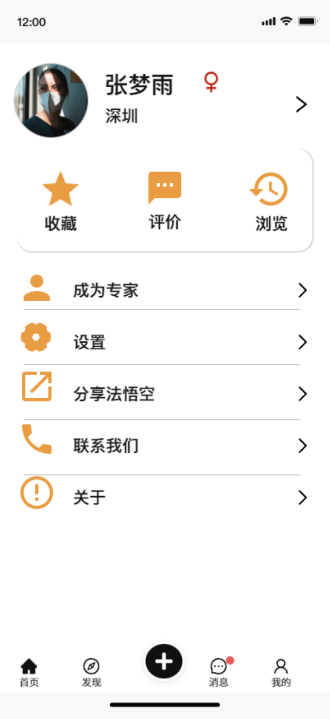  05 我的：个人中心 + 律师入驻 | （Demo 补充页）  律师详情、聊天页、下单与支付弹层  共 7 个可交互视图

8.2 关键页面说明
表 8-1 关键页面与交互要点
页面 | 页面目标 | 关键元素 | 核心交互
首页 | 10 秒内让用户找到入口 | 城市、Banner、四大分类、推荐律师、底部导航 | 点分类直达筛选列表；点卡片进详情；Banner 进入 ¥39.9 起咨询
找律师 | 快速缩小候选范围 | 筛选栏、律师卡片（标签 / 次数 / 好评率 / 起步价） | 类型筛选、综合排序、价格升降序，结果实时刷新
律师详情 | 建立专业度与价格信任 | 资历、擅长标签、三档报价、简介、评价、底部下单栏 | 选服务包即下单；收藏；返回列表保留筛选
订单 | 一屏管理全部订单 | 四个 Tab、状态标签、倒计时、操作按钮 | 支付、取消、评价、删除；状态只按状态机流转
消息 / 聊天 | 承接服务过程与追问 | 会话列表、未读红点、气泡、快捷提问、输入框 | 发送消息、快捷提问、电话入口、自动回复（演示）
我的 | 个人资产与平台服务入口 | 资料、收藏 / 评价 / 浏览、成为专家、设置、分享、关于 | 入驻意向提交、分享链接复制、客服联系

8.3 Demo 覆盖范围与演示脚本
可交互 Demo 用本地模拟数据实现，不连接任何真实支付与服务端，刷新或点击「重置演示数据」即可恢复初始状态。
表 8-2 演示脚本（建议按顺序）
序号 | 操作路径 | 验证点
1 | 首页 → 点「婚姻家庭」 | 分类与列表联动，标签同步高亮
2 | 找律师 → 价格排序 | 验证 ¥39.9 到 ¥288 的可比价
3 | 点任意律师 → 图文咨询 | 生成一笔待付款订单并自动建会话
4 | 订单页 → 立即支付 | 状态流转为「待评价」，角标同步
5 | 消息 → 黄欣律师 → 发送 | 快捷提问、自动回复、已读状态
6 | 我的 → 成为专家 | 律师入驻入口与意向提交反馈

9 数据指标与埋点
以下为 V1.0 上线 3 个月的设计目标（示意值，非真实业务数据）。漏斗口径统一为「同一自然周内去重的用户」，避免跨周重复计数。

9.1 转化漏斗
表 9-1 核心转化漏斗
环节 | 口径 | 目标值 | 说明
首页曝光 | 当周启动并进入首页的去重用户 | 100% | 漏斗基准
进入律师列表 | 从分类、Banner 或「查看全部」进入列表 | 38% | 验证分类入口有效性
打开律师详情 | 打开任一律师详情页 | 22% | 验证列表信息密度
发起下单 | 生成待付款订单（含未支付） | 11% | 验证价格说服力
支付成功 | 订单支付成功 | 8.6% | 验证支付链路与信任
服务完成 | 律师完成服务且用户确认 | 7.2% | 验证履约质量
完成评价 | 提交评价（含系统默认好评） | 5.1% | 验证评价引导

9.2 关键指标（KPI）
表 9-2 V1.0 核心 KPI
指标 | 定义 | 目标 | 责任方
详情页转化率 | 下单用户数 / 详情页访问用户数 | ≥ 22% | 产品 / 设计
支付成功率 | 支付成功订单 / 发起支付订单 | ≥ 78% | 研发 / 支付
30 分钟响应率 | 30 分钟内首次实质回复的订单占比 | ≥ 90% | 运营 / 律师
完单率 | 完成服务订单 / 支付成功订单 | ≥ 92% | 运营
好评率 | 4 星及以上评价 / 有效评价总数 | ≥ 95% | 运营
30 日复购率 | 30 日内产生第二笔咨询的用户占比 | ≥ 18% | 产品 / 运营

9.3 关键埋点
表 9-3 埋点事件（节选）
事件名 | 触发时机 | 关键参数
page_view | 进入任一页面 | page_id、来源页面、用户 id、城市
category_click | 点击首页分类 | category、推荐位 / 分类位
list_sort_change | 切换排序或筛选 | sort_type、condition、结果数量
lawyer_detail_view | 打开律师详情 | lawyer_id、来源列表、起步价
order_create | 生成待付款订单 | order_id、lawyer_id、service_type、金额
pay_result | 支付返回 | order_id、渠道、结果、耗时、错误码
chat_message_send | 发送消息 | order_id、消息类型、是否快捷提问、是否被拦截
review_submit | 提交评价 | order_id、星级、是否有文字、是否匿名
埋点要求：所有事件必须携带来源页面与用户标识；支付与下单事件需与订单号关联，保证漏斗可回溯到单笔订单。

10 非功能需求

10.1 性能与体验
表 10-1 性能指标
场景 | 指标 | 说明
首页首屏 | ≤ 1.5s（4G 网络） | 骨架屏先出现，推荐律师异步加载
律师列表接口 | P95 ≤ 800ms | 筛选与排序在同一接口内完成
下单 / 支付 | 点击到结果 ≤ 3s | 按钮需有 loading 态与防重复点击
消息送达 | ≤ 3s（正常网络） | 失败重试与手动重发
崩溃率 | < 0.3% | 灰度期重点观察

10.2 兼容性与可用性
- 系统版本：iOS 13 及以上、Android 8.0 及以上；适配 375pt～430pt 主流宽度。
- 弱网与断网：所有列表支持下拉刷新，提交类操作给出明确失败原因并保留输入。
- 可访问性：主要按钮触达区域不小于 44×44pt，正文对比度满足 WCAG AA。
- 多语言：V1.0 仅简体中文，文案统一走配置表，避免硬编码。

10.3 安全与合规
表 10-2 合规要求
项目 | 要求 | 责任方
律师资质 | 执业证 + 身份证 + 所属律所三重校验，季度抽检，违规立即下架 | 运营 / 法务
资金合规 | 与持牌支付机构合作，资金不经平台自有账户；结算流水可追溯 | 财务 / 法务
内容安全 | 聊天与评价敏感词过滤；违规内容人工复核；举报入口需在上线前可用 | 内容安全
隐私保护 | 最小化采集，首次启动展示隐私政策；提供账号注销与数据导出 | 法务 / 研发
数据留存 | 订单、支付、聊天记录留存不少于 3 年；加密存储，访问需审计 | 研发 / 安全
等保与备案 | 完成 App 备案与等级保护测评，上线前取得必要资质 | 法务

10.4 可运营性
- 价格、服务包、擅长标签、推荐位、分类映射表均需后台可配置，不发版即可调整。
- 运营需要看到实时的订单、响应率与好评率看板，并支持按城市与品类筛选。
- 活动与优惠（V1.1）需支持配置预算上限与自动下线，避免超发。

11 风险与应对
表 11-1 V1.0 主要风险
风险 | 说明 | 等级 | 应对措施
律师资质合规 | 虚假执业信息、跨属地执业 | P0 | 执业证 + 身份证 + 律所三重校验，季度抽检，违规下架
资金与分账 | 平台代收涉及支付合规 | P0 | 与持牌支付机构合作，资金不过平台自有账户
服务纠纷 | 律师未履约、用户不满意 | P0 | 聊天与订单全留痕，48 小时未响应自动可退
隐私与内容 | 案情涉及身份证、病历等敏感信息 | P1 | 敏感词过滤、图片脱敏提示、最小化采集
冷启动供给 | 初期律师数量不足导致体验差 | P1 | 先聚焦 2 城 3 品类，邀请制入驻，保底响应 SLA

12 上线与验收

12.1 验收清单
表 12-1 上线验收项
序号 | 验收项 | 通过标准 | 责任方
1 | 8 条 P0 需求功能验收 | 全部通过，无阻塞缺陷 | 测试 / 产品
2 | 支付幂等与超时关闭 | 重复回调不重复扣款；15 分钟自动关闭 | 研发
3 | 律师资质拦截 | 未通过审核无法出现在列表与推荐位 | 运营 / 研发
4 | 敏感词与联系方式拦截 | 命中即拦截且不入库 | 研发
5 | 埋点完整性 | 表 9-3 事件全部上报，参数齐备 | 数据
6 | 性能与稳定性 | 满足表 10-1 指标，崩溃率 < 0.3% | 研发
7 | 合规材料 | 隐私政策、备案、支付协议齐备 | 法务

12.2 灰度与回滚
- 灰度策略：先开放 10% 新用户与 2 个城市，观察 3 天支付成功率与响应率，达标后放量至 50%、100%。
- 回滚条件：支付成功率低于 60%、崩溃率高于 1%、出现资金或资质类严重问题，立即回滚并冻结相关入口。
- 回滚方式：功能开关控制首页分类、支付渠道与推荐位，无需发版即可降级到「仅浏览 + 人工客服」。

12.3 上线后观察
上线首月按周复盘漏斗（表 9-1）与 KPI（表 9-2），重点观察「详情页 → 下单」与「下单 → 支付」两段流失；若支付成功率低于 70%，优先排查支付链路与价格告知是否充分。

附录 A 演示数据
以下数据取自原型原稿，用于 Demo 与本文档的一致性校验。
表 A-1 律师列表（演示）
姓名 | 执业背景 | 擅长标签 | 起步价 | 服务次数 | 好评率
李珍 | 前法官 · 杭州市中级人民法院，民商事审判 12 年 | 买卖合同 / 交通事故 / 遗产继承 | ¥288 | 8871 | 99.9%
黄欣 | 华东政法大学经济法硕士，执业 8 年 | 合同纠纷 / 借贷纠纷 / 劳务纠纷 | ¥198 | 7698 | 98.9%
张军 | 北京星泉律师事务所合伙人 | 刑事辩护 / 交通事故 / 遗产继承 | ¥188 | 5901 | 97.9%
刘斌 | 天津市大同律师事务所，执业 6 年 | 借贷纠纷 / 婚姻家庭 / 劳务纠纷 | ¥88 | 4676 | 97.6%
赵云飞 | 上海众合律师事务所，青年律师 | 婚姻家庭 / 借贷纠纷 / 遗产继承 | ¥39.9 | 4320 | 98.7%
表 A-2 订单与会话（演示）
订单 / 会话 | 对象 | 金额 | 状态 / 时间 | 说明
订单 1 | 张军 · 图文咨询 | ¥188 | 等待支付 · 2026-06-09 20:38 | 用于验证支付倒计时
订单 2 | 黄欣 · 电话咨询 | ¥59.9 | 已完成 · 2025-11-12 22:59 | 用于验证评价入口
订单 3 | 刘斌 · 图文咨询 | ¥19.9 | 待评价 · 2021-04-16 13:36 | 用于验证评价流程
会话 1 | 黄欣律师 | — | 16:31 | 最后一条：请问您有什么需要咨询的呢？
会话 2 | 李珍 | — | 9:30 | 最后一条：您好！这边确认就可以了
会话 3 | 张军 | — | 昨天 | 最后一条：您看明天可以吗？

附录 B 优先级说明
表 B-1 优先级定义
优先级 | 定义 | 处理原则
P0 | 阻塞上线 | 本期必须完成，缺失则无法形成交易闭环
P1 | 应做 | 本期尽量完成，若资源冲突可延至 V1.1，但需产品确认
P2 | 可做 | 不进入本期排期，作为后续迭代储备
— 文档结束 —

